RAPPORT 29 LEC SUR L’EXERCICE 2022

Préambule

Les sociétés de gestion, sont tenues de respecter des exigences de transparence en matière ESG, notamment depuis l’adoption de la loi énergie climat (LEC) par le gouvernement français et la publication le 27 mai 2021 du décret d’application de son Article 29, avec pour objectif de contribuer à la mise en œuvre des Accords de Paris, en contribuant au verdissement de la finance, à l’accélération de la transition écologique et sociale. Cet article vient notamment renforcer les dispositions de l’article 173-VI de la loi transition énergétique.
A ce titre, les sociétés de gestion doivent communiquer sur :
- la manière dont elles intègrent les risques associés au changement climatique et à la biodiversité dans leurs décisions d’investissement

- leur politique de prise en compte, dans leur stratégie d'investissement, des critères environnementaux, sociaux et de qualité de gouvernance et des moyens mis en œuvre pour contribuer à la transition énergétique et écologique ainsi que la stratégie de mise en œuvre de cette politique

Ce rapport porte sur l’exercice 2022

ANNEXE A

Structure des informations de durabilité du rapport annuel conformément aux dispositions prévues au V de l’article D.533-16-1 du code monétaire et financier pour les organismes ayant moins de 500 millions d'euros de total de bilan ou d’encours

- Démarche générale de l’entité sur la prise en compte des critères environnementaux, sociaux et de qualité de gouvernance
  - Résumé de la démarche

Notre méthodologie formalise le suivi et l’analyse des démarches ESG de nos affiliés en portefeuille via l’analyse de critères extra-financiers recueillis par nos outils :

- Le Screening ESG :cet outil a été développé pour servir de support d'entretien, d'aide au questionnement et de document de restitution de l'analyse lors de la phase de préinvestissement.
Cet outil « Screening ESG » se décompose en trois volets présentés ci-dessous basés sur les critères suivants :
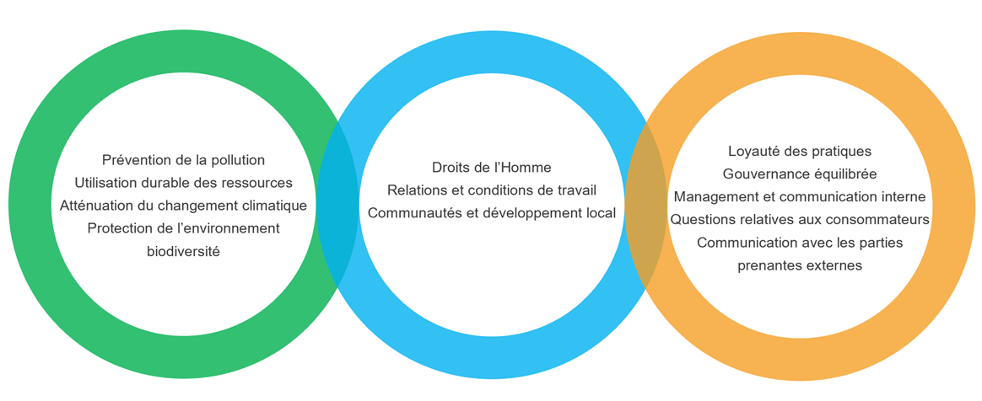

Pour les trois catégories (Environnement, Social et Gouvernance), il s'agit de prendre connaissance du niveau de maturité global de l'entreprise sur les enjeux, impacts et risques concernant ses activités. La synthèse est intégrée dans la note d’investissement et présentée en équipe.

- La grille ESG correspondant au questionnaire annuel ESG auprès des entreprises en portefeuille ; une analyse plus détaillée des enjeux ESG est ensuite réalisée en s'appuyant sur une liste exhaustive de critères tels que :
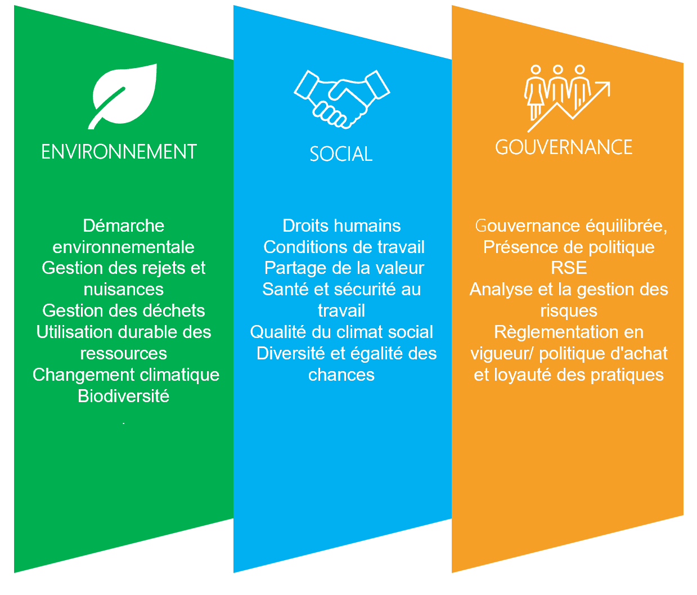

Les due diligences ESG sont réalisées par les équipes d’IRDI Capital Investissement en tenant compte dans leur appréciation de la structure et de la taille de la société.
Pour les cas plus complexes (selon la taille de l'entreprise, le secteur d'activité), un tiers externe indépendant peut être mandaté avec l’accord de l’Entreprise afin de réaliser une évaluation ESG sur site et faire ressortir les axes d'amélioration stratégiques.
Pour réaliser cette analyse, une grille d’évaluation de critères ESG a donc été établie en collaboration avec Des Enjeux et Des Hommes, filiale d’ECOCERT, permettant d’évaluer la maturité des participations dans la prise en compte de ses enjeux ESG et encourager les entreprises du portefeuille à saisir les opportunités ESG dans leurs activités et sur l'ensemble de leur chaîne de valeur. Une analyse des données quantitatives est également présente dans cette grille, ce qui permet notamment aux équipes de suivre les principales incidences négatives en matière de durabilité, mais également d’identifier des KPI pertinents permettant de mesurer l’évolution de la société au regard du plan d’action établi.

Lors de l’entrée au capital et par entretien avec le dirigeant, un plan d'actions ESG est mis en place grâce à la grille ESG.
La grille est ensuite mise à jour annuellement, ce qui permet à l’équipe de suivre l'avancement ESG des entreprises en portefeuille pendant la phase de présence au capital.

Ces considérations interviennent à tous les stades de l’investissement et font partie intégrante du manuel de procédures : 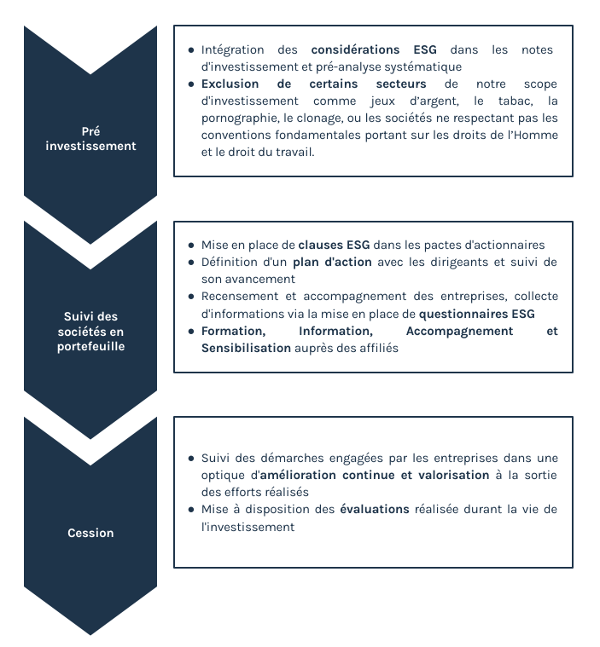

Via ses divers engagements, IRDI CAPITAL INVESTISSEMENT s’engage à maintenir un taux à minima de 50% d’analyse ESG sur l’ensemble de son portefeuille et de 75% sur les produits bénéficiant du Label Relance. Une attention est particulièrement apportée sur les FPCI prenant en compte les principales incidences négatives, dans le cadre de la règlementation SFDR.

  - Contenu, fréquence et moyens utilisés pour informer les souscripteurs, affiliés, cotisants, allocataires ou clients sur les critères relatifs aux objectifs ESG pris en compte dans la politique et la stratégie d’investissement

La société de gestion produit un rapport ESG annuel mis à disposition des souscripteurs ainsi que des informations sur notre site internet, dans la rubrique https://www.irdi.fr/nous-connaitre/notre-engagement-responsable/
De plus, une communication est également faire sur les rapports précontractuels et périodiques des FPCI Article 8 gérés par la société de gestion. Enfin, lors de la phase de préinvestissement notre grille de screening ESG est systématiquement présentée aux souscripteurs permettant de faire un focus affilié par affilié sur la thématique ESG.
Enfin, concernant la stratégie d’investissement, les modifications règlementaires de nos FPCI sont soumis à consultation des porteurs de parts, ils sont donc informés de l’évolution de notre stratégie d’investissement, y compris sur les thématiques ESG.

  - Adhésion de l'entité, ou de certains produits financiers, à une charte, un code, une initiative ou obtention d'un label sur la prise en compte de critères ESG ainsi qu'une description sommaire de ceux-ci
Les entités assujetties aux obligations de publication de l’article 29 de la loi 2019-1147 relative à l’énergie et au climat fournissent les informations prévues au a), b), d) et e) du 1° du III de l’article D. 533-16-1 du code monétaire et financier

IRDI CAPITAL INVESTISSEMENT est signataire :

- Des PRI
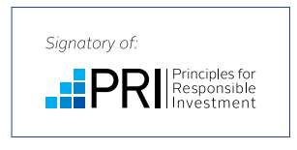
- (Principles for Responsible Investment), principale initiative mondiale pour promouvoir l’investissement responsable. Par cette signature, IRDI capital Investissement s’engage à prendre en compte les questions ESG dans les processus d’analyse et de décision en matière d’investissement ainsi que dans ses politiques et pratiques d’actionnaire. Nous nous engageons également à demander aux entités dans lesquelles nous investissons de publier les informations appropriées sur les questions ESG et favorisons l’acceptation et l’application des PRI auprès des acteurs de la gestion d’actifs. Enfin, cette signature nous engage à rendre compte de nos activités et progrès dans le déploiement des PRI et à œuvrer ensemble pour accroitre notre efficacité dans leur application.

- La charte Parité de France INVEST
IRDI CAPITAL INVESTISSEMENT en est signataire depuis mars 2020. Elle vise à favoriser la parité femmes-hommes chez les acteurs du Capital Investissement et les entreprises en visant notamment :

    - L’atteinte de 25% des femmes ayant une responsabilité dans les décisions du comité d’investissement d’ici 2030 et 30% d’ici 2035

    - L’atteinte de 40% des femmes dans les équipes d’investissement en 2030

    - L’atteinte du palier de 30% des femmes au COMEX en 2030 pour les entreprises de plus de 500 salariés

    - 25% de start-ups financées en 2025, cofondées ou dirigées par des femmes, 30% en 2030 et 50% en 2050.

Trois de nos FPCI bénéficient du LABEL RELANCE.

Cette charte a notamment pour objectif d’apporter une attention particulière sur la gestion des caractéristiques suivantes (avec un taux d’analyse extra-financier de minimum 75%) :

- Mesures favorables à la transition écologique, en particulier de réduction de GES
- Dispositifs de partage de la valeur avec les salariés (plan d’actionnariat salarié,
- plan d’attribution d’actions gratuites, intéressement, participation, plans d’épargne
- salariale, etc.).
- Mesures sociales, notamment en matière de préservation de l’emploi, de formation et d’inclusion.
- Meilleures pratiques de gouvernance (mise en place de comités de rémunération,
- d’audit, présence d’administrateurs indépendants et d’administrateurs salariés, de
pactes d’actionnaires, etc.).
- Egalité femmes-hommes (présence de femmes aux postes de direction, actions
visant à promouvoir la parité au sein de l’entreprise, etc.).
Cette adhésion au LABEL RELANCE exclue également les sociétés exerçant des activités liées au charbon de l’univers investissable

Enfin, IRDI CAPITAL INVESTISSEMENT est un membre fondateur du collectif d’entreprises le Cœur des Entreprises valorisant l’engagement collaborateur envers les plus fragiles : https://www.lecoeurdesentreprises.org/

Le Cœur des Entreprises est un fonds de dotation qui rassemble des entreprises du grand bassin toulousain souhaitant unir leurs forces pour lutter contre la précarité et les fragilités.
Le Cœur des Entreprises agit comme un facilitateur et un accélérateur d’actions concrètes et accessibles à tous, en accompagnant des projets associatifs sur le territoire, en les relayant auprès des entreprises membres et en rapprochant d’un côté les besoins en bénévoles des associations et de l’autre les équipes des entreprises désireuses de s’engager.

- Liste des produits financiers mentionnés en vertu de l'article 8 et 9 du Règlement (UE) 2019/2088 du Parlement Européen et du Conseil du 27 novembre 2019 sur la publication d’informations en matière de durabilité dans le secteur des services financiers (SFDR)

Liste des produits financiers et part globale, en pourcentage, des encours sous gestion prenant en compte des critères environnementaux, sociaux et de qualité de gouvernance dans le montant total des encours gérés par l'entité

Les produits financiers gérés par IRDI CAPITAL INVESTISSEMENT sont :
- FPCI AELIS INNOVATION
- FPCI IRDINOV 2
- FPCI INN VEST PME OCCITANIE OUEST
- FPCI INN VEST PME OCCITANIE EST
- FPCI IRDI IMPULSION
- FPCI IRDI B

Ces fonds représentent 36% des actifs gérés par la société de gestion, sur un total de 352 179 269 €
Il est à noter, qu’IRDI CAPITAL INVESTISSEMENT cherche à déployer une approche ESG globale sur l’ensemble de ses participations en portefeuille, mais que certains de ces véhicules, notamment véhicules historiques ou en désinvestissement sont classifiés à ce jour article 6. A ce titre, IRDI CAPITAL INVESTISSEMENT a une approche qui prend en compte les principales incidences négatives au niveau produit sur ses FPCI, mais ne les prend pas en compte au niveau global (entité).
Les nouveaux fonds en cours de levée (AELIS INNOVATION 2 et IRDINOV 3) sont également des produits financiers article 8, et bénéficient du Label RELANCE.

